BÀI 5: PHÂN TỬ - ĐƠN CHẤT – HỢP CHẤT CTST
I. TRẮC NGHIỆM
Câu 1: (TH) Chất sau đây thuộc hợp chất là ………..
A. calium. B. khí nitrogen.
C. đá vôi. D. phosphorus.
Câu 2: (TH) Chất sau đây thuộc đơn chất là ………..
A. nước. B. sulfur dioxide.
C. đá vôi. D. phosphorus.
Câu 3: (NB) Phân tử là
A. hạt đại diện cho chất, được tạo bởi một nguyên tố hóa học.
B. hạt đại diện cho chất, được tạo bởi nhiều nguyên tố hóa học.
C. hạt đại diện cho chất, gồm một số nguyên tử kết hợp với nhau và thể hiện đầy đủ tính chất hóa học của chất.
D. hạt nhỏ nhất do các nguyên tố hóa học kết hợp với nhau tạo thành chất.
Câu 4: (NB) Đơn chất là
A. kim loại có trong tự nhiên.
B. phi kim do con người tạo ra.
C. những chất luôn có tên gọi trùng với tên nguyên tố.
D. chất tạo ra từ một nguyên tố hóa học.
Câu 5: (NB) Hợp chất là chất cấu tạo bởi
A. hai chất trộn lẫn với nhau. B. một nguyên tố hóa học.
C. hai nguyên tố hóa học trở lên. D. chỉ tạo bởi 3 nguyên tố hóa học.
Câu 6: (VD) Để chỉ hai phân tử nitrogen ta viết
A. 2N₂. B. 2N. C. 4N₂. D. 4N.
Câu 7: (VD) Khối lượng phân tử sulfur dioxide (SO₂) và sulfur trioxide (SO₃) lần lượt là?
A. 64 amu và 80 amu. B. 48 amu và 48 amu.
C. 16 amu và 32 amu. D. 80 amu và 64 amu.
Câu 8: (TH) Dấu hiệu nào dưới đây có thể phân biệt phân tử của hợp chất khác với phân tử của đơn chất ?
A. Số lượng nguyên tử trong phân tử.
B. Nguyên tử khác loại liên kết với nhau.
C. Hình dạng của phân tử.
D. Khối lượng phân tử.
Câu 9: (VD) Phân tử carbon monoxide gồm 1 nguyên tử carbon và 1 nguyên tử oxygen. Vậy khối lượng phân tử của carbon monoxide là
A. 28 amu. B. 192 amu. C. 4 amu. D. 44 amu.
Câu 10: (NB) Khối lượng phân tử là
A. tổng khối lượng các nguyên tố có trong phân tử.
B. tổng khối lượng các hạt hợp thành của chất có trong phân tử.
C. tổng khối lượng các nguyên tử có trong hạt hợp thành của chất.
D. khối lượng của nhiều nguyên tử.
II. TỰ LUẬN
Câu 1: (NB) Hãy cho biết đơn chất là gì? Hợp chất là gì? Cho ví dụ?
Đáp án: Đơn chất là chất tạo ra từ một nguyên tố hóa học. VD: Sodium, khí oxygen, calcium, ..
Hợp chất là chất được tạo nên từ hai hay nhiều nguyên tố hóa học. VD: Sodium chlorine, nước, đường, …
Câu 2: (NB) Phân tử là gì? Cho ví dụ?
Đáp án: Phân tử là hạt đại diện cho chất, gồm một số nguyên tử kết hợp với nhau và thể hiện đầy đủ tính chất hóa học của chất.
VD: phân tử khí oxygen, khí hydrogen, calcium carbonate, …
Câu 3: (TH)
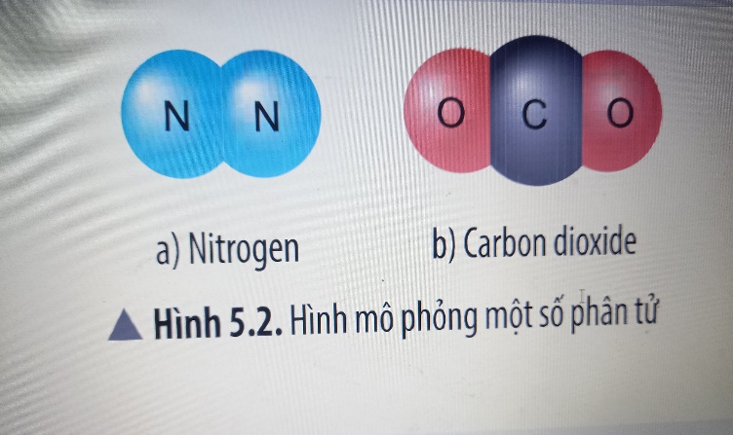
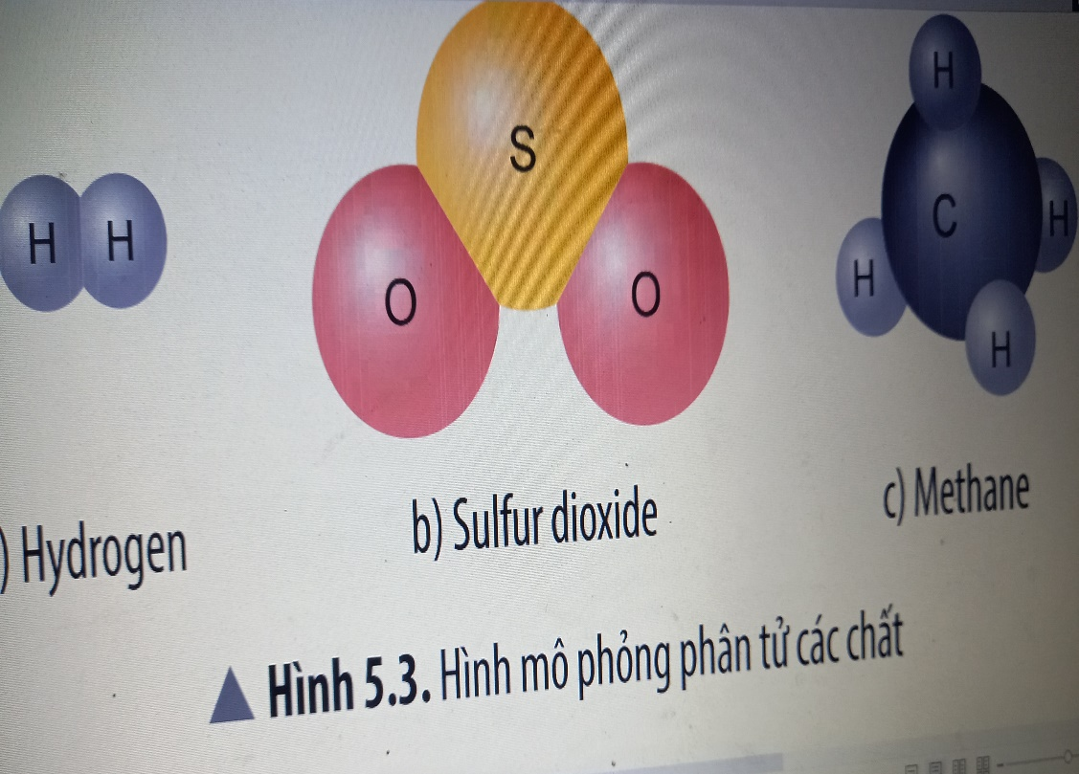

Quan sát hình mô phỏng trên và cho biết chất nào là đơn chất, chất nào là hợp chất. Tính khối lượng phân tử các chất trên.
Đáp án: Đơn chất: Nitrogen, hydrogen.
Hợp chất: Carbon dioxide, sulfur dioxide, methane.
Khối lượng phân tử nitrogen = 14.2 =28 amu.
Khối lượng phân tử hydrogen = 1.2 =2 amu.
Khối lượng phân tử Carbon dioxide = 12 + 16.2 =44 amu.
Khối lượng phân tử sulfur dioxide = 32 + 16.2= 64 amu.
Khối lượng phân tử methane = 12 + 1.4 = 16 amu.
Câu 4: (VD thấp) Vào dịp nghỉ hè Lan được ba mẹ cho đi tắm biển. Khi xuống biển tắm thì mẹ Lan yêu cầu Lan kể tên ba hợp chất thường gặp có trong nước biển. Theo em bạn Lan sẽ kể được ba hợp chất thường gặp có trong nước biển là ba hợp chất nào?
Đáp án: Theo em bạn Lan sẽ kể được ba hợp chất thường gặp có trong nước biển là: nước, sodium chlorine, potassium chlorine.
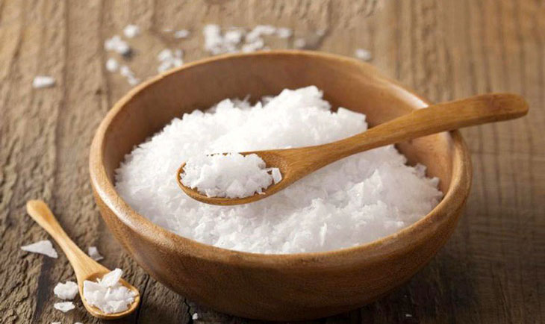
Câu 5: (VD cao) Vì sao phải dùng muối Iot thay cho muối ăn thông thường? Ngoài hợp chất sodium chlorine, trong muối iot còn có chứa phân tử gì? Em hãy tính khối lượng phân tử của phân tử đó.

Hình muối Iot

Đáp án: Iodine có vai trò quan trọng đối với sức khỏe của con người. Trong cơ thể, Iodine rất cần cho hoạt động của tuyến giáp , có vai trò điều hòa nhiều chức năng của cơ thể như: giúp cơ thể phát triển, tham gia hoạt động của một số men, tác động đến quá trình sản sinh hồng cầu , ảnh hưởng đến sự chuyển hóa sắt, đến quá trình sinh sản, làm tăng khả năng lọc của thận, điều hòa nhiệt độ cơ thể, …Vì Iodine có nhiều vai trò quan trọng như thế nên khi thiếu iodine, cơ thể sẽ phát sinh nhiều bệnh tật và các rối loạn liên quan đến thiếu iodine như bệnh bướu cổ, thiểu năng giáp, đần độn, chậm phát triển trí tuệ, …
- Để có muối iodine người ta cho một lượng nhỏ iodine vào sodium chlorine dưới dạng muối. Đó là phân tử potassium iodide hoặc sodium iodide.
- Khối lượng phân tử của potassium iodine (gồm 1 nguyên tử K và 1 nguyên tử I) = 39+ 127= 166 amu.
- Khối lượng phân tử của sodium iodine (gồm 1 nguyên tử Na và 1 nguyên tử I) = 23+ 127= 150 amu.

